**實驗單元(七、八)－RLC電路模擬電路**

**■實驗電路模擬**

**★模擬注意事項：在RLC二階暫態電路輸出波形，有時會發生輸出波形垂直顛倒，發生此一情形之後，只要將無極性元件電容或電感，旋轉180度即可，這是因為Pspice元件電容或電感其腳位均有設定接腳編號之故。**

**■RC一階暫態電路**

**1.【R1、C1充電的波形】**



模擬電路圖(1)：R1、C1充電電路

⚫VPWL(電壓源設定)---分段電壓值設定。

點(VS1,T1)=(0V , 0s)，點(VS2,T2)=(5V , 0.001ms)，點(VS3,T3)=(5V , 1s)。



圖(1-1)：SOURCE元件庫－ORCAD 軟體VPWL輸入波形文字設定



圖(1-2)： VPWL輸入波形



圖(1-3)：模擬輸出：電容充電

**2.【R1、C1充電後經R3放電路徑的輸出波形】**

|  |
| --- |
|  |

模擬電路圖(2)：R3、C1放電電路

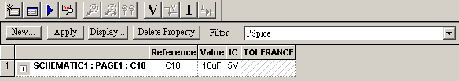

圖(2-1)：電容C1 初始電壓值之設定



圖(2-2)：模擬輸出電容C1經R3、W1→[GND]放電

**3.【發光二極體的導通特性】**

⚫Orcad軟體模擬(使用二極體1N4148)



模擬電路圖(3)：電容C1經R3、D1→[GND]放電



圖(3-1)：模擬輸出電容C1經R3、D1→[GND]放電輸出波形

**■RLC二階暫態電路**

**★電路模擬注意事項：模擬電容充電狀態及元件等效電路，需設定下列特定值。**

**a.電容設定初始值電壓可設定為IC=5V。**

**b.考慮電容及電感之等效電路(使用RLC Meter 測量元件等效電路的元件數值)，畫出下列各元件模擬電路圖。**

**1.RLC並聯 **  【R5＝1KΩ，C3＝0.1uF】



模擬電路圖(4)：RLC二階模擬電路[]



圖(4-1)：RLC並聯電路[]模擬輸出振幅曲線

**2.RLC並聯 【R6＝5.1Ω，C4＝0.56uF】**

模擬電路圖(5)：RLC二階模擬電路[]



圖(5-1)：RLC並聯電路[]模擬輸出振幅曲線

**3.RLC串聯 【R8＝1KΩ，C5＝0.68uF】**



模擬電路圖(6)：RLC串聯二階模擬電路[]



圖(6-1)：RLC串聯二階電路[]模擬輸出振幅曲線

**4.RLC串聯 【R9＝10Ω，C6＝0.0068uF】**



模擬電路圖(7)：RLC串聯二階模擬電路[]



圖(7-1)：RLC串聯二階電路[]模擬輸出振幅曲線

**5.LC二階並聯暫態電路－【開關 ON】**

a.電容C7設定初始值電壓IC=0V。

b.考慮電容及電感之等效電路，畫出下列電路圖。

c.VPWL分段電壓波形的設定



模擬電路圖(8)：LC並聯暫態模擬電路[開關 ON]



圖(8-1)：ORCAD 軟體 VPWL波形之文字設定



圖(8-2)：設定VPWL模擬之波形



圖(8-3)：LC並聯(開關 ON)暫態模擬電路輸出振幅曲線

**6.LC二階並聯暫態電路－【開關 OFF】**

a.電容L3設定初始值電流IC=0.1A。

b.考慮電容及電感之等效電路，畫出下列電路圖。

c.VPWL波形設定。



模擬電路圖(9)：LC並聯暫態模擬電路[開關 OFF](更改R10=100Ω)



圖(9-1)：ORCAD 軟體 VPWL波形之文字設定



圖(9-2)：設定VPWL模擬之波形



圖(9-3)：LC並聯(開關 OFF) 暫態模擬電路輸出振幅曲線

**■RC穩態電路(AC SWEEP)**

**1.RC一階穩態電路交流分析**

⚫ (ORCAD 模擬時，VS1需設定AC=1V)



模擬電路圖(10)：RC穩態電路

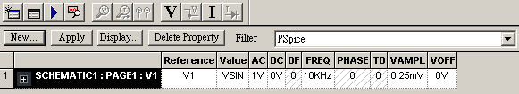

圖(10-1)：設定RC穩態電路交流輸入波形



圖(10-2)：模擬輸出RC穩態電路輸出振幅曲線(VdB值)



圖(10-3)：模擬輸出RC穩態電路輸出相位曲線(VP)

**■RLC二階串聯諧振電路**

1.由ORCAD軟體模擬RLC串聯諧振電路，AC SWEEP掃描方式，此電路的頻率響應圖如下所示，模擬電路使用不同探棒測試，並與下列實驗結果相比較之。



模擬電路圖(11)：RLC串聯諧振電路模擬電路圖(使用DB探棒)

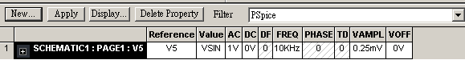

圖(11-1)：VS5 VSIN波形之文字設定



圖(11-2)：RLC串聯諧振電路模擬輸出(使用dB探棒)



圖(11-3)：RLC串聯諧振電路模擬輸出(使用VP探棒)